**Spectrum LED**

**Jeśli szukasz wysokiej jakości żarówek do swojego mieszkania lub pomieszczeń biurowych, to dobrze trafiłeś! Poznaj markę <strong>Spectrum LED</strong> i jej szeroką ofertę. W tym wpisie dowiesz się jakie są największe zalety produktów marki.**

**Czym charakteryzuje się marka Spectrum LED?**

Marka **Spectrum LED** proponuje innowacyjne i zaawansowane rozwiązania technologiczne w branży oświetleniowej. W szerokim asortymencie firmy można znaleźć takie produkty, jak żarówki, oprawy, źródła i paski LED, a także profesjonalne oprawy i tradycyjne źródła światła. Najważniejsze cechy produktów marki to nowoczesny design łączący zaawansowane rozwiązania z troską o bezpieczeństwo dla środowiska naturalnego.

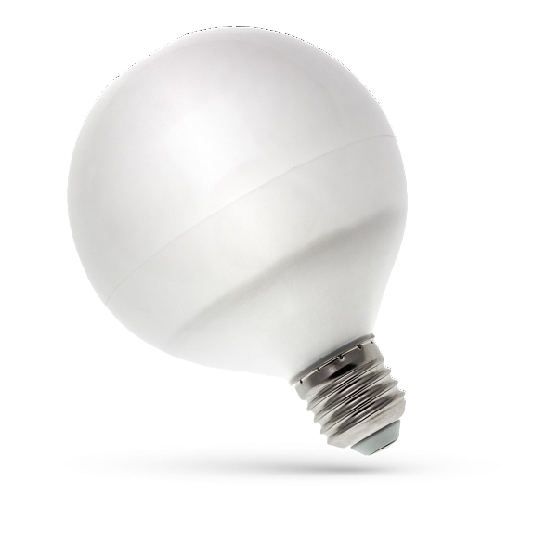

**Żarówki Spectrum LED - innowacyjne rozwiązanie dla domów**

Żarówki i inne produkty z asortymentu firmy *Spectrum LED* to innowacyjne źródła oświetlenia, charakteryzujące się bardzo starannym wykonaniem oraz zastosowaniem zaawansowanych technologii i kreatywnych rozwiązań designerskich. Bardzo duży wybór żarówek sprawia, że każdy klient znajdzie odpowiednie oświetlenie do swojego domu. Proponowane produkty różnią się między sobą kształtem bańki, barwą światła, mocą oraz strumieniem świetlnym.

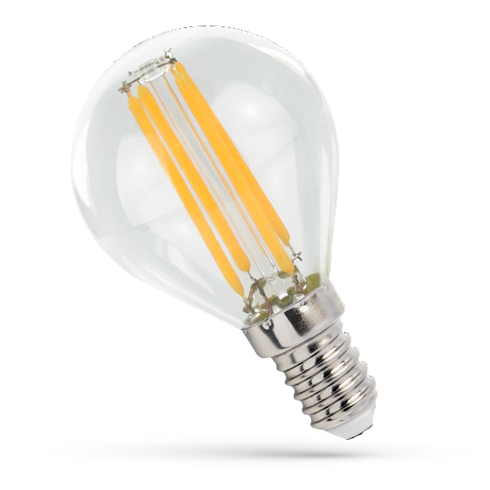

**Poznaj pełną ofertę marki**

Oprócz wysokiej klasy żarówek, marka [Spectrum LED](https://www.sklep.kaja.com.pl/spectrumled-m-20.html) oferuje również takie rozwiązania jak oprawy, źródła i paski LED. Wszystkie produkty są energooszczędne, niezawodne oraz gwarantujące długie użytkowanie. Zapraszamy na zakupy!